CALENDARIO MENSUAL OCTUBRE – DICIEMBRE 2022.

FECHA | EVENTO | TIPO | COSTO
08 DE OCTUBRE | 1ER. COPA KARATE EN ACCIÒN.  Se llevo acabo dentro de las instalaciones de la unidad deportiva Nora Leticia Rocha, en e centro de combate Armando Medina Verastegui.  Donde se conto con mas de 60 participantes de diferentes academias de la region y la visita de academias de acuña, torreon y saltillo.  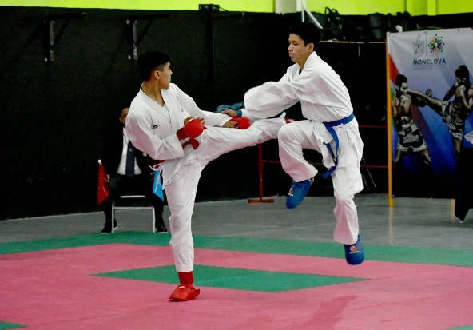 | Deportivo | 00.00

CALENDARIO MENSUAL OCTUBRE – DICIEMBRE.

FECHA | EVENTO | TIPO | COSTO
17 octubre | Zumbaton rosa, unidos contra el cáncer de mama.  ¡Toca tocarte!  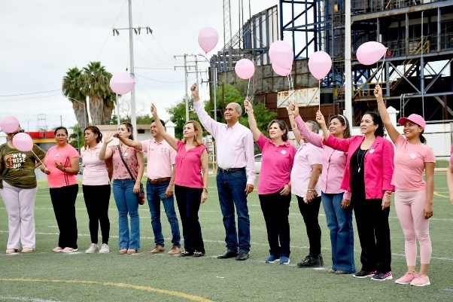  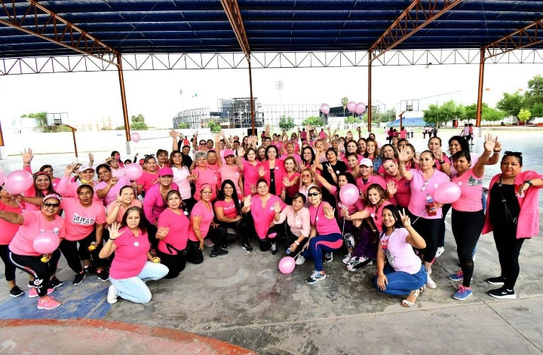 | Deportivo | Gratuito
CALENDARIO MENSUAL OCTUBRE – DICIEMBRE.
FECHA | EVENTO | TIPO | COSTO
13 de Noviembre | Carrera 21K en su 12va. Edicion, donde asistieron mas de 2 mil corredores, donde el departamento de deportes estuvo de apoyo en dicho evento.  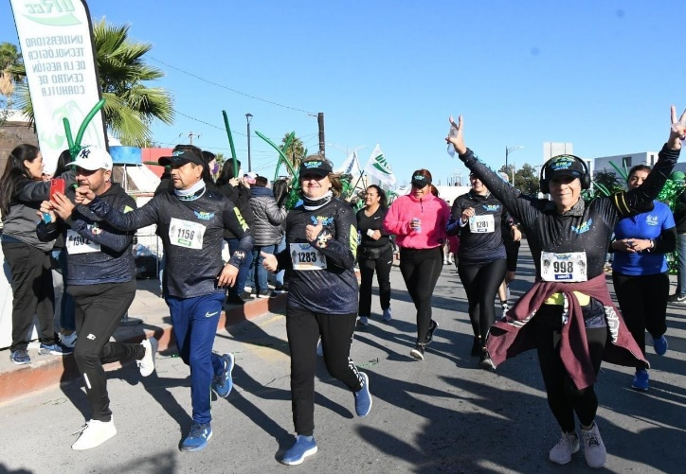 | Deportivo

CALENDARIO MENSUAL OCTUBRE – DICIEMBRE.
FECHA | EVENTO | TIPO | COSTO
8 de Diciembre | Inauguracion de campos deportivos Beisbol infantil y tochito.  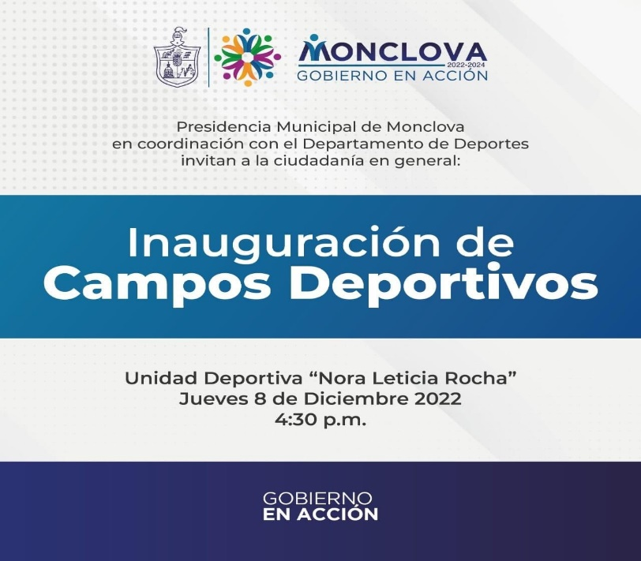 | Deportivo | Gratuitto

